Изграждане на селскостопанско тържище или малка индустриална зона - Куклен - II в местността “Герганина чешма”

В югоизточната част на землището на с.Куклен, в непосредствена близост до път – ІІ – 86 – Пловдив – Асеновград – Смолян, се намират три общински имота, с обща площ 24.5дка. От тях, най-големият - № 11256 е с площ от 18.913дка, а този с №011258 е с площ от 3.698дка.
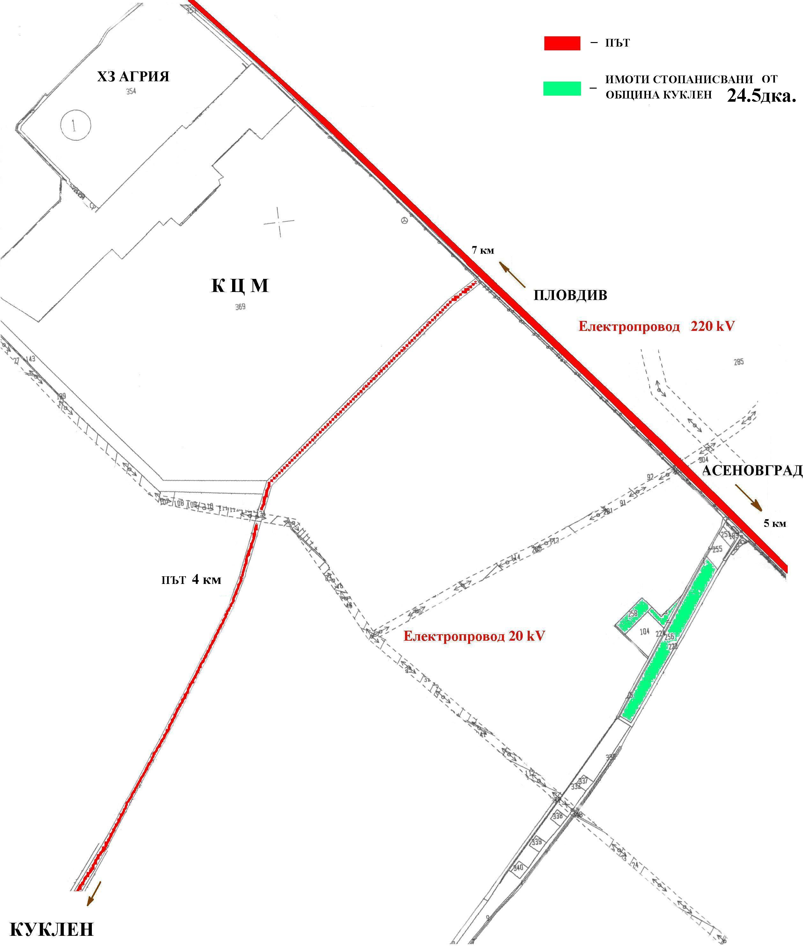

В землището на с.Куклен и близкото с.Брестник най-широко застъпени култури са гроздето, черешите, ябълките и др. овощия. На незначително отстояние от посочените имоти са селата Ягодово, Крумово, Катуница, Караджово, Моминско и др., които са значими производители на зеленчуци и плодове в областта.Тези условия и предпоставки са ни дали основание в плана за развитие на община Куклен да заложим изграждането на селскостопанско тържище. Считаме, че посоченият терен е много подходящ за тази цел.
Имота може да се използва и за други цели – например изграждане на промишлени дейности. Терена е в близост до магистралния газопровод, до два електропровода високо напрежение – 20 и 220 kV, летище Крумово е само на 3-4 км.
Лицата, желаещи да инвестират на този терен могат да се обърнат към Общинска администрация Куклен за договаряне на конкретни условия.

За контакти:. с.Куклен ул .”Ал.Стамболийски”№43
тел: +359 3115 2120,
тел/факс: +359 3115 2165
e-mail: obshtinakuklen@yahoo.com

Дата: 03.08.2004г. община Куклен

